**28. Mai 2024**

**Neues Mitglied der Fujifilm Acuity Ultra Hybrid-Familie mit Automatisierung**

Fujifilm stellt auf der drupa (Halle 8b, Stand A02) mit der neuen Acuity Ultra Hybrid Pro die dritte Generation dieser Druckmaschinenreihe vor.

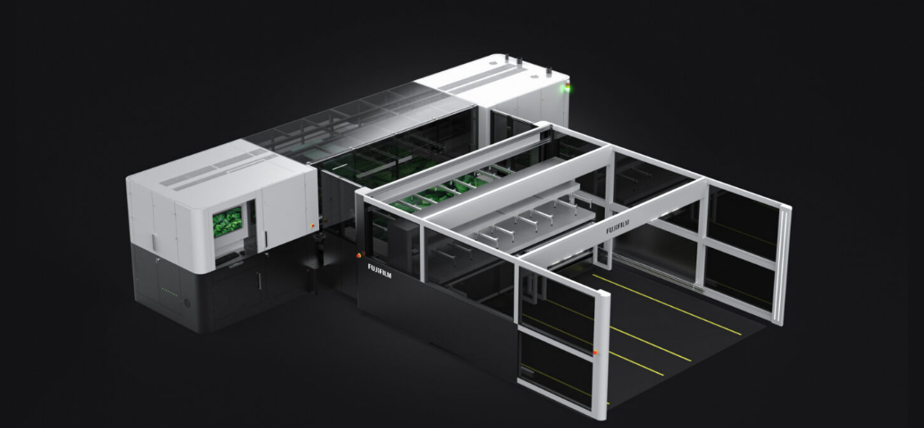

Wie von dieser Baureihe gewohnt, erreicht die Druckmaschine mit einem Druckwagen in doppelter Größe eine Tröpfchengröße von 3,5 Picolitern und eine Druckgeschwindigkeit von über 600 m²/Stunde (über 100 Platten/Stunde).

Die patentierten Fujifilm-Tinten der speziell für starre Substrate und Rollenmedien entwickelten Maschine haften hervorragend auf einer Vielzahl von Substraten.

Für Großauflagen kann ein neues Automatisierungssystem nahtlos integriert werden. Bei Einsatz des für starre Substrate entwickelten Systems kann eine einzelne Bedienkraft den kompletten Prozess von Palette zu Palette bewältigen.

Das robuste System beschleunigt die Produktion und kann halb- oder vollautomatisch betrieben werden. Es umfasst einen optionalen Anleger und einen Ausleger, der die Drucke direkt auf Palette stapelt.

Fujifilm freut sich darauf, mit der Acuity Ultra Hybrid Pro mit Automatisierung die neue Acuity-Generation auf der drupa 2024 vorzustellen. Fujifilm beobachtet aufmerksam den Markt und hat stets ein offenes Ohr für seine Kunden, um diesen Lösungen anzubieten, die mit den Unternehmen mitwachsen können.

**ENDE**

**Über FUJIFILM Corporation**

Die FUJIFILM Corporation ist ein führendes Unternehmen der FUJIFILM Holdings. Seit seiner Gründung im Jahr 1934 hat das Unternehmen umfangreiches technologisches Know-how in Fotografie und Imaging erworben und stetig ausgebaut. Diese Technologien bieten die wissenschaftliche Grundlage für die Nutzung auch im medizinischen Umfeld und für den Ausbau des Konzerns zu einem umfassenden Healthcare Unternehmen, wobei das Spektrum von der Vorsorge, über die Diagnose bis zur Behandlung von Krankheiten in den Gebieten Medical und Life Science reicht. Expandiert wird auch in den Wachstumssegmenten der hochfunktionalen Materialien: hierzu gehören Flachbildschirme, grafische Systeme und optische Komponenten.

**Über Fujifilm Graphic Communications Division**

FUJIFILM Graphic Communications Division ist ein verlässlicher, langfristiger Partner mit Schwerpunkt auf technisch anspruchsvollen Drucklösungen, mit denen Druckereien eigene Wettbewerbsvorteile entwickeln und neue Geschäftsfelder erschließen können. Eine solide finanzielle Lage und konstant hohe Investitionen in Forschung und Entwicklung ermöglichen es Fujifilm, eigene Technologien für herausragende Druckleistungen zu entwickeln.  Dazu zählen Lösungen für Druckvorstufe und Drucksaal, für Offset -, Wide-Format - und Digitaldruck sowie Workflow-Software für die Verwaltung der Druckproduktion. Fujifilm hat sich dazu verpflichtet die Umweltauswirkungen seiner Produkte und Verfahren zu minimieren sowie aktiv Umweltschutz zu betreiben. Das Unternehmen ist bestrebt, seine Kunden über geeignete Verfahren im Umweltbereich zu informieren. Nähere Informationen erhalten Sie über [fujifilmprint.eu](https://fujifilmprint.eu/de/) oder [www.youtube.com/FujifilmGSEurope](http://www.youtube.com/FujifilmGSEurope) oder folgen Sie uns auf Twitter unter @FujifilmPrint

**Für zusätzliche Informationen wenden Sie sich bitte an**

Daniel Porter

AD Communications

E: [dporter@adcomms.co.uk](mailto:dporter@adcomms.co.uk)

Tel: +44 (0)1372 46447